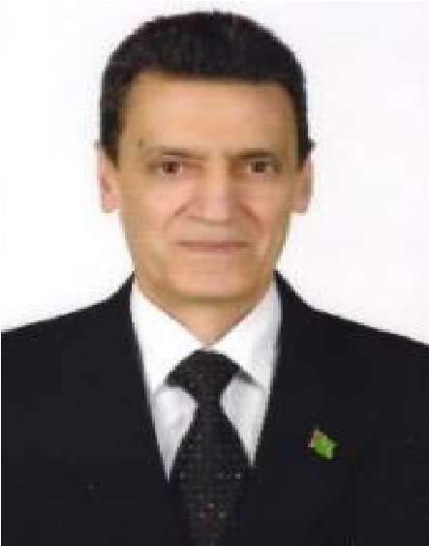
ÖZGEÇMİŞ

- GENEL
DÜZENLEME TARİHİ | 01.08.2022
T.C KİMLİK NO | Yab. Kimlik No: 99736022738
ÜNVANI ADI SOYADI | Doç. Dr. BERDI SARYYEV
YAZIŞMA ADRESİ | Ankara Üniversitesi Dil ve Tarih-Coğrafya Fakültesi, Çağdaş Türk Lehçeleri ve Edebiyatları Bölümü
DOĞUM YILI ve YERİ | 13.07. 1954  Bereket İlçesi, Balkan İli, Türkmenistan
TEL | 310-32-80 / 17-11 | GSM | 0537 980 44 36
E-POSTA | berdisariyev@gmail.com | FAX | -
EV ADRESİ | Gözaydın Apt. 22/29 Altay Mah. Eryaman I Etap /Etimesgut ANKARA
KAN GRUBU | AB (-)
EVLİLİK DURUMU | Dul (Eşi vefat eden 13.06.2021)
- EĞİTİM
MEZUNİYET TARİHİ | DERECE | ÜNİVERSİTE – FAKÜLTE – BÖLÜM/ANA BİLİM DALI
1960-1970 | Orta Okul | Orta Okul No:4 Balakn Türkmenistan
1979 | Üniversite Mezunu | Türkmen Devlet Üniversitesi, Türkmen Filoloji Fakültesi, Türkmen Dili ve Edebiyatı Bölümü
1980-1984 | Araştırma Görevlisi | Türkmenistan Milli Eğitim Bakanlığı Pedagoji İlimleri Araştırma Enstitüsü
1984-1988 | Yüksek Lisans | Türkmenistan Bilimler Akademisi Mahtumkulu Dil ve Edebiyat Araştırmaları Enstitüsü
1989-1991 | Doktora | Türkmenistan Bilimler Akademisi Mahtumkulu Dil ve Edebiyat Araştırmaları Enstitüsü, Sözlük Bölümü
2015 (Akademik Kurulda savundum) | Prof. Dr. Unvanı için (onay bekleme aşamasında) | Türkmenistan Bilimler Akademisi
- YABANCI DİL DURUMU
YABANCI DİL | DERECE | DERS ALDIĞI YER
RUSÇA | İYİ | Türkmen Devlet Üniversitesi, Aşkabat
ALMANCA | ORTA | TÜRKMENİSTAN BİLİMLER AKADEMİSİ
- AKADEMİK VE MESLEKİ DENEYİM
KURUM/KURULUŞ | ÜLKE | ŞEHİR | BÖLÜM/BİRİM | GÖREV | GÖREV DÖNEMİ
MEB Pedagoji Enstitüsü | Türkmenistan | Aşkabat | Türkmen Dili | Araştırmacı | 1980-1984
Azadı Enstitüsü | Türkmenistan | Aşkabat | Türkmen Dili | Okutman | 1984-1988
Azadı Enstitüsü | Türkmenistan | Aşkabat | Türkmen Dili | Bölüm Başkanı | 1988-1991
Azadı Enstitüsü | Türkmenistan | Aşkabat | Türkmen Dili | Dekan | 1991-1993
TİKA | Türkiye | Ankara | Ortak Türkçe | Uzman | 1994-1997
Ankara Üniversitesi | Türkiye | Ankara | DTC / ÇTL | Öğretim Üyesi | 1997-

